附件3 （仅限新入会会员填写）
会员管理系统填写说明
1. 登陆: http://app01.cast.org.cn:7001/cast/welcome2012.jsp#
2. 点击：“学会建设”—“学会会员管理”进入中国科协所属学会个人会员管理系统，依次点击下图中的红色框按钮
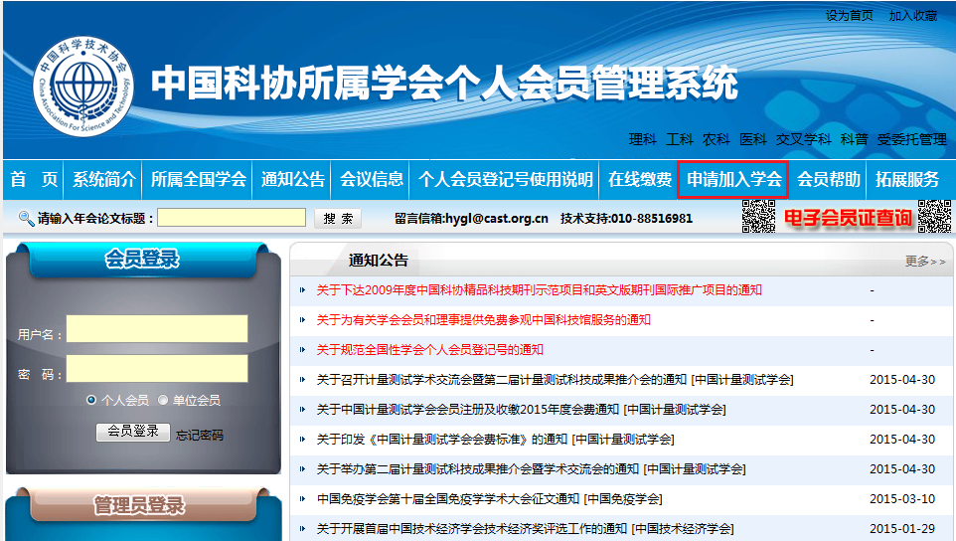
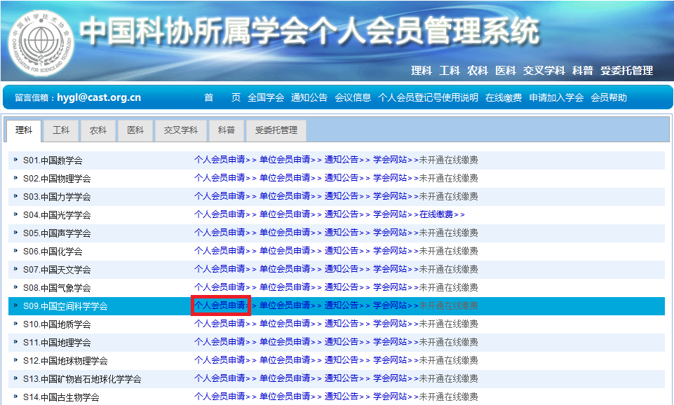
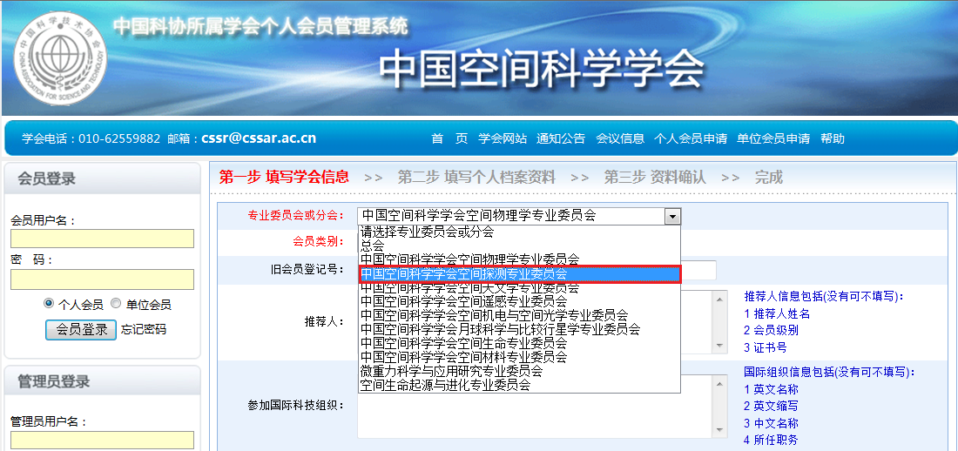
3. 按照要求，填写个人档案资料，尽量不要有空项，如无可填“无”；免冠照片底色不限。

